

Blufeedme
Modelado Estático

Ángel Daniel Sanjuán Espejo
angdanni@gmail.com
David Armenteros Escabias
david_ar_es@hotmail.com

--/--/--
Iteración 1
Versión 1
Duración – minutos

Índice de contenido
1 Introducción 3
2 Diagrama Clases 3

Índice de ilustraciones
Ilustración 1: Diagrama Clases Analisis 3

Introducción

Después de realizar el modelado de requisitos vamos a pasar a realizar los diagramas de clases añadiendo las operaciones y las clases que han surgido. Vamos a obtener por lo tanto un diagrama completo de clases de análisis.

Diagrama Clases

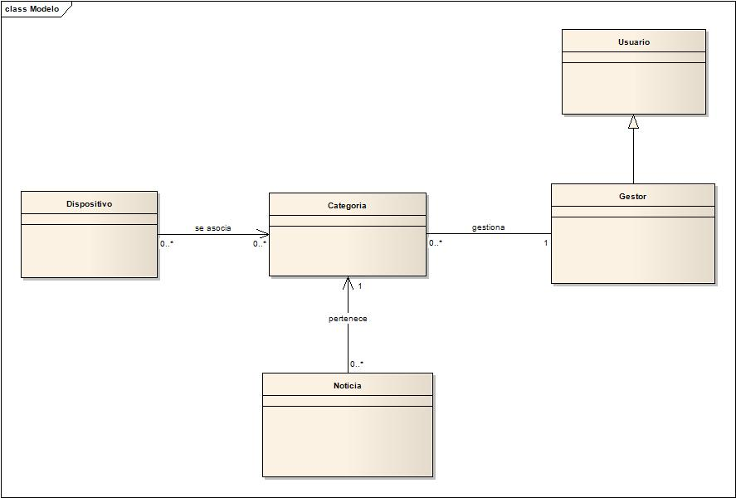Ilustración 1: Diagrama Clases Analisis

